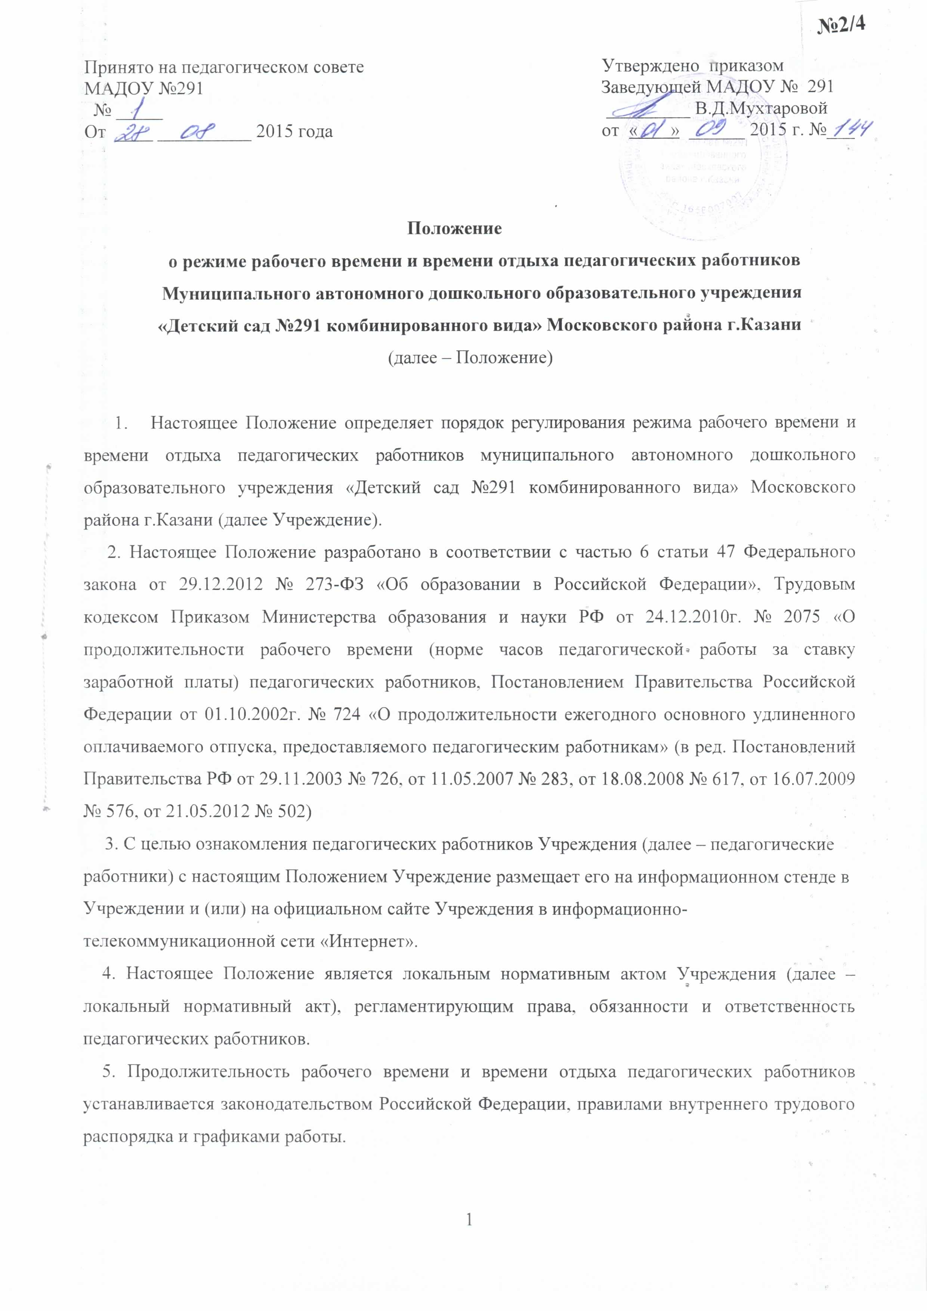

6. Продолжительность ежедневной работы педагогических работников определяется графиком работы, который утверждается распорядительным актом Учреждения.
7. Продолжительность рабочего дня воспитателей определяется графиком сменности, который утверждается руководителем Учреждения.
8. Рабочим временем педагогических работников является норма часов, за которую педагогическим работникам выплачивается должностной оклад (для различных категорий педагогических работников 18, 20, 24, 30, 36 часов в неделю), а также время проведения мероприятий (педсоветов, совещаний и т.п.), присутствие на которых для педагогического работника обязательно.
9. Нормируемая часть рабочего времени педагогов дополнительного образования и узких специалистов (музыкальный руководитель, инструктор по физической культуре, педагог- психолог, др.) определяется в астрономических часах и включает проводимые учебные занятия.
Конкретная продолжительность учебных занятий, а также перерывов между ними предусматривается Уставом либо локальным актом Детского сада с учетом соответствующих санитарно – эпидемиологических правил и нормативов (СанПиН), утвержденных в установленном порядке. Выполнение преподавательской работы регулируется расписанием занятий
10. Другая часть педагогической работы работников, требующая затрат рабочего времени, которое не конкретизировано по количеству часов, вытекает из их должностных обязанностей, предусмотренных уставом образовательного учреждения и правилами внутреннего трудового распорядка, тарифно – квалификационными характеристиками (педагогический работник осуществляет деятельность по воспитанию детей в образовательном учреждении; создает благоприятные условия для индивидуального развития личности обучающихся воспитанников; обеспечивает уровень подготовки детей в учебной деятельности; организует наблюдения (мониторинг) за здоровьем, развитием и воспитанием обучающихся воспитанников; разрабатывает план (программу); обеспечивает охрану жизни здоровья воспитанников, др.) и регулируется графиками и планами работы, в том числе и планами педагогического работника, и может быть связана с:
- выполнением обязанностей, связанных с участием в работе педагогических, методических советов и общего собрания трудового коллектива, с работой по проведению родительских собраний, консультаций, оздоровительных, воспитательных и других мероприятий, предусмотренных образовательной программой;
- организацией и проведением методической, диагностической и консультативной помощи родителям (законным представителям) или лицам, их замещающим;
- временем, затраченным непосредственно на подготовку к работе по обучению и воспитанию воспитанников, изучению их индивидуальных способностей, интересов и склонностей, а также их семейных обстоятельств и жилищно- бытовых условий;
- выполнением дополнительно возложенных на педагогических работников обязанностей, непосредственно связанных с воспитательным и образовательным процессом, с соответствующей дополнительной оплатой труда.
11. Часы (на период сна детей) свободные для педагогических работников, педагогов дополнительного образования и узких специалистов, от проведения занятий по расписанию, от выполнения иных обязанностей, регулируемых графиками и планами работы, педагогический работник может использовать для повышения квалификации, самообразования, подготовки к занятиям и т.д.
12. При составлении графиков работы педагогических и других работников перерывы в рабочем времени, не связанные с приемом пищи и отдыхом, не допускаются.
13. При составлении расписаний занятий необходимо исключить нерациональные затраты времени педагогических работников, с тем, чтобы не нарушалась их непрерывная последовательность и не образовывались длительные перерывы
14. Режим рабочего времени. В Детском саду рабочий день начинается в 6.30 и заканчивается в 18.30. Продолжительность рабочего времени педагогических работников зависит от должности и специальности с учетом особенности их труда устанавливается продолжительность рабочего времени на ставку:
- 36 часов в неделю или 7,2 часа в день у воспитателя;
- 20 часов в неделю или 4 часа в день у учителя логопеда;
- 24 часа в неделю или 4,8 часа в день у музыкального руководителя;
- 30 часов в неделю или 6 часов в день у инструктора по физической культуре;
- 36 часов в неделю или 7,2 часа в день у педагога – психолога;
- 36 часов в неделю или 7,2 часа в день у старшего воспитателя.
15. Время отдыха педагогических работников выполняющих свои обязанности непрерывно в течение рабочего дня и перерыв для приема пищи устанавливается и обеспечивается возможность приема пищи вместе с воспитанниками или отдельно, в специально отведенном для этой цели помещении.
16. Периоды временного приостановления работы Учреждения в связи с подготовкой Учреждения к новому учебному году, по причине отключения подачи воды при проведении ремонтных работ на водопроводе и в иных случаях считаются для педагогическим работников рабочим временем, если они не совпадают с отпуском. Руководитель Учреждения вправе привлекать педагогических работников к методической, организационной работе, к выполнению хозяйственных работ, не требующих специальных знаний (мелкий ремонт, уборка группы, работа на территории, охрана Учреждения и др.) в пределах установленного для каждого педагогического работника рабочего времени с сохранением установленной заработной платы.
17. Работа в выходные и нерабочие праздничные дни запрещается, за исключением случаев, предусмотренных Трудовым кодексом Российской Федерации.
18. Привлечение педагогических работников к работе в выходные и нерабочие праздничные дни производится с их письменного согласия, в случае необходимости выполнения заранее непредвиденных работ, от срочного выполнения которых зависит в дальнейшем нормальная работа Учреждения.
19. Привлечение педагогических работников к работе в выходные и нерабочие праздничные дни оформляется распорядительным актом Учреждения
20. За работу в выходной и нерабочий праздничный день предоставляется другой день отдыха
21. Педагогическим работникам ДОУ предоставляются ежегодные основные удлиненные оплачиваемые отпуска с сохранением места работы (должности) и среднего заработка, длительность которого устанавливается Правительством Российской Федерации:
42 календарных дня отпуска - для заведующего, воспитателей, инструктора по физической культуре, музыкального руководителя ДОУ, педагога психолога;
56 календарных дней отпуска - учителям-логопедам., воспитателям логопедических групп.
23. График отпусков утверждается распорядительным актом Учреждения не позднее, чем за две недели до наступления календарного года и обязателен как для Учреждения, так и для педагогического работника.
24. О времени начала отпуска педагогический работник должен быть извещен под роспись не позднее, чем за две недели до его начала.
25. Ежегодный оплачиваемый отпуск должен быть продлен в случаях, предусмотренных ст. 124 Трудового кодекса Российской Федерации.
26. Ежегодный оплачиваемый отпуск по письменному заявлению педагогического работника переносится на другой срок, если ему своевременно не была произведена оплата за время этого отпуска либо он был предупреждён о времени начала отпуска позднее, чем за две недели до его начала.
27. По соглашению между педагогическим работником и Работодателем ежегодный оплачиваемый отпуск может быть разделен на части. При этом одна из частей отпуска должна быть не менее 14 календарных дней.
28. Отзыв педагогического работника из отпуска допускается только с его письменного согласия.
29. Неиспользованная в связи с отзывом часть отпуска должна быть предоставлена по выбору педагогического работника в удобное для него время в течение текущего рабочего года или присоединена к отпуску за следующий рабочий год.
30. При предоставлении педагогическим работникам ежегодного оплачиваемого отпуска за первый год работы до истечения шести месяцев его продолжительность должна соответствовать установленной для этих должностей продолжительности и оплачиваться в полном размере.
31. Исчисление продолжительности отпуска пропорционально проработанному времени осуществляется только в случае выплаты денежной компенсации при увольнении.
32. Педагогическим работникам может быть предоставлен краткосрочный оплачиваемый отпуск по семейным обстоятельствам (собственной свадьбы или свадьбы детей, рождения ребенка, смерти членов семьи и др.) и по другим уважительным причинам.
33. Вне графика отпусков педагогическому работнику предоставляется отпуск при предъявлении путёвки на санаторно-курортное лечение.
34. Каждый педагогический работник не реже чем через каждые 10 лет непрерывной преподавательской работы имеет право на длительный, сроком до одного года, отпуск.

